新冠肺炎核酸检测预约必须是校内的网络才可以预约

(注：手机移动信号,校外网络暂无法预约)

第一步:手动添加华工社区卫生服务中心公众号



第二步：进入公众号后​,点击右下角的预约服务->新冠核酸检测预约

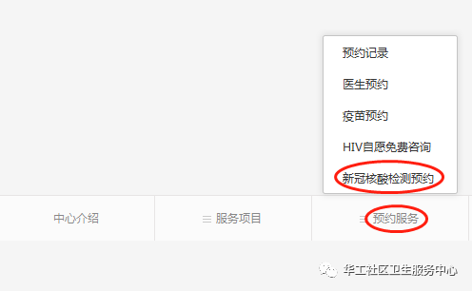

第三步：选择预约的日期和时间段

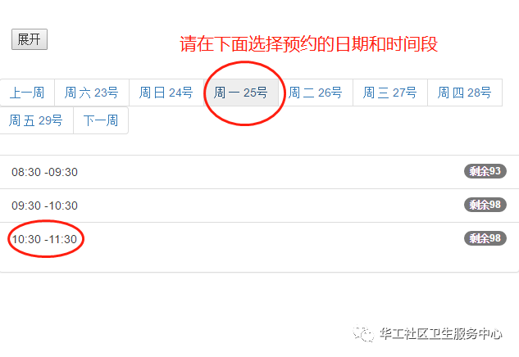

第四步：先新增就诊人​

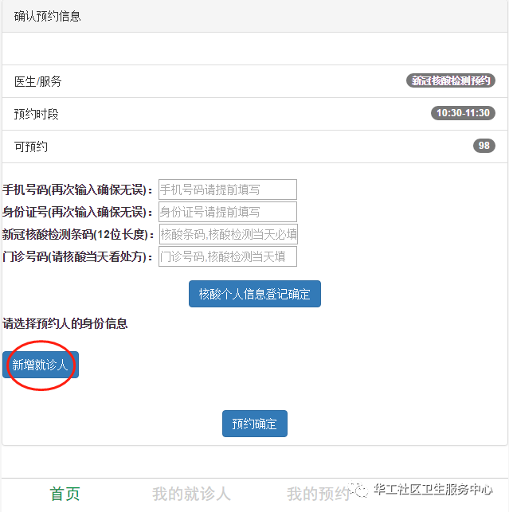

第五步:填写个人的基本信息​,保存成功后关闭此页面

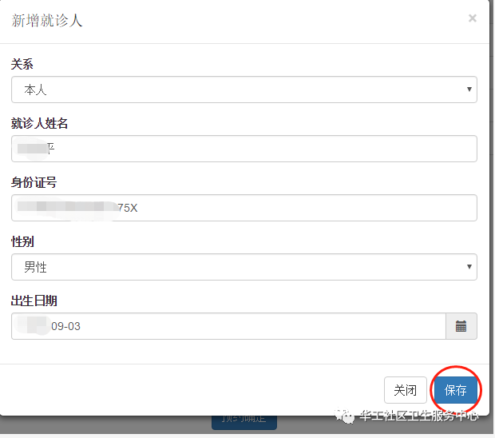

第六步：刷新界面后,先填写手机号码和身份证号码确认无误后点确认预约! 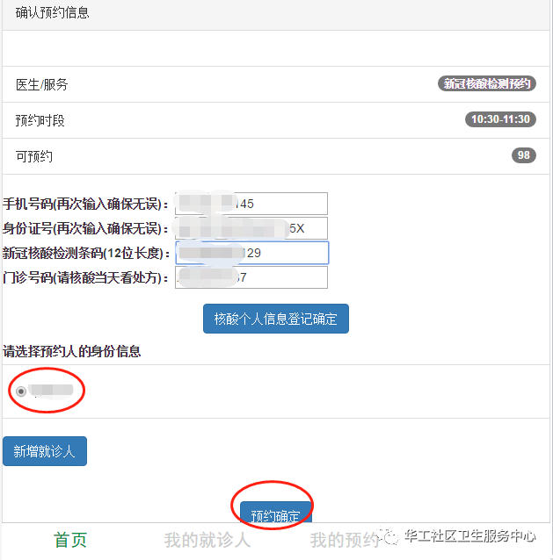

第七步：新冠核酸检测条码和门诊号码在检测当天填写(点击核酸个人信息登记确定)!

